 |   ISTITUTO DI ISTRUZIONE SECONDARIA “DANIELE CRESPI”  Liceo Internazionale Classico e Linguistico VAPC02701R  Liceo delle Scienze Umane VAPM027011  Via G. Carducci 4 – 21052 BUSTO ARSIZIO (VA)  www.liceocrespi.it-Tel. 0331 633256 - Fax 0331 674770 - E-mail: lccrespi@tin.it  C.F. 81009350125 – Cod.Min. VAIS02700D |   CertINT® 2012

Anno Scolastico 2012-2013 Classe 3BL – prof. Patrizia Giordano

Testo: Leonardo Sasso “ Nuova Matematica a colori” 3 Petrini -Edizione azzurra

Compiti per le vacanze di MATEMATICA

- Rivedere gli argomenti teorici sul testo
- per chi ha riportato la votazione
6: tutti gli esercizi
7 o 8: metà degli esercizi per ogni argomento
9 o 10: il 25% degli esercizi per ogni argomento
- Controllo del lavoro: prima ora di matematica a.s. 2013-14
- Lettura consigliata: TEFKROS MICHAILIDIS “Delitti pitagorici” Sonzogno Editore

Indicazioni per il recupero e per il consolidamento di MATEMATICA
- Per ogni argomento:
o rivedere la teoria sul testo
o eseguire nell’ordine gli esercizi sotto elencati
- Si raccomanda l’ordine nello svolgimento del lavoro
- Il lavoro estivo è finalizzato al ripasso e al consolidamento degli argomenti studiati nel corso dell’anno; pertanto deve essere svolto con continuità e gradualità, evitando di concentrare tutto in pochissimo tempo
Consegnare il lavoro sotto indicato, ordinato per argomento, nel giorno stabilito dal DS.

- EQUAZIONI DI SECONDO GRADO E PARABOLA

Ripasso da pag. 98°a pag.108; da pag. 112 a pag.114; da pag 117 a pag. 125.

Esercizi da svolgere:

Risolvi le seguenti equazioni di secondo grado intere e fratte

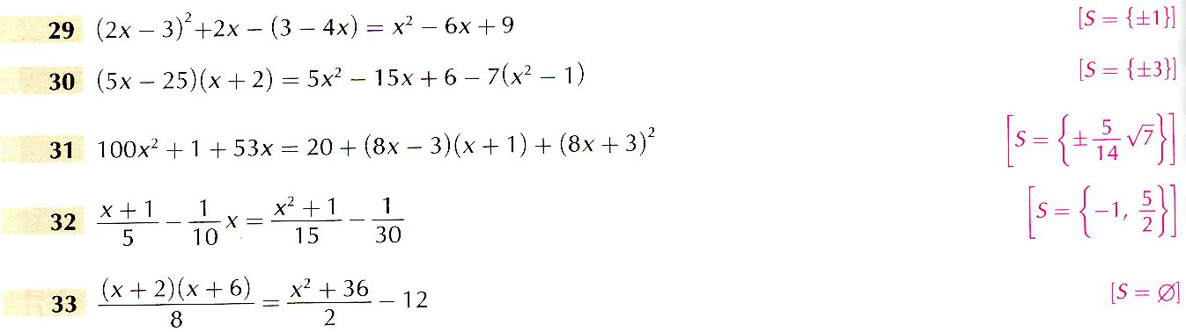

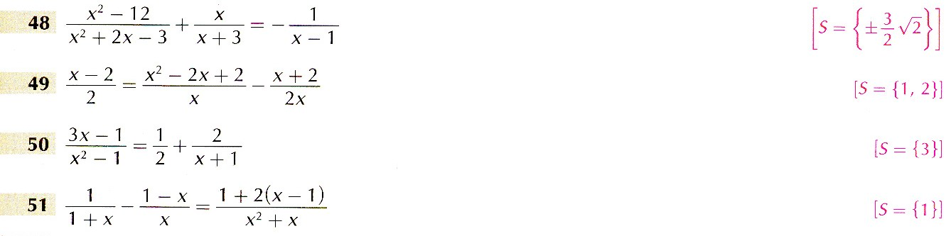

LA PARABOLA

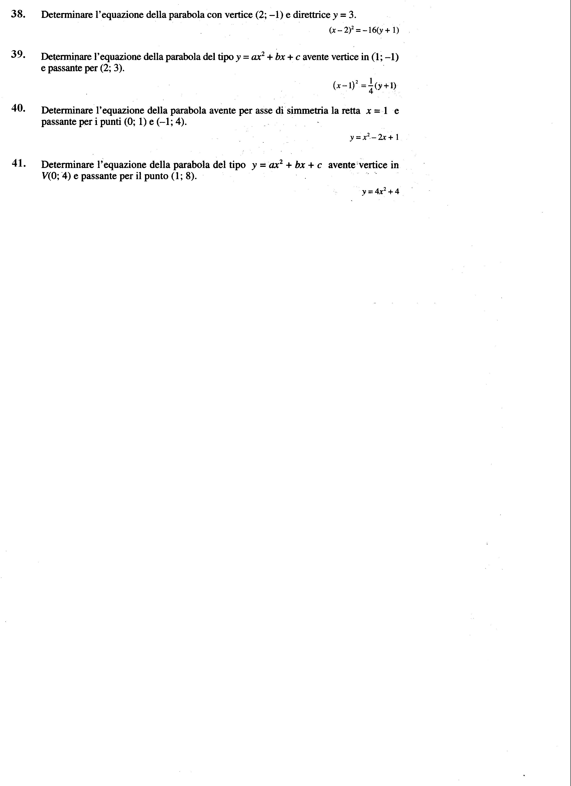
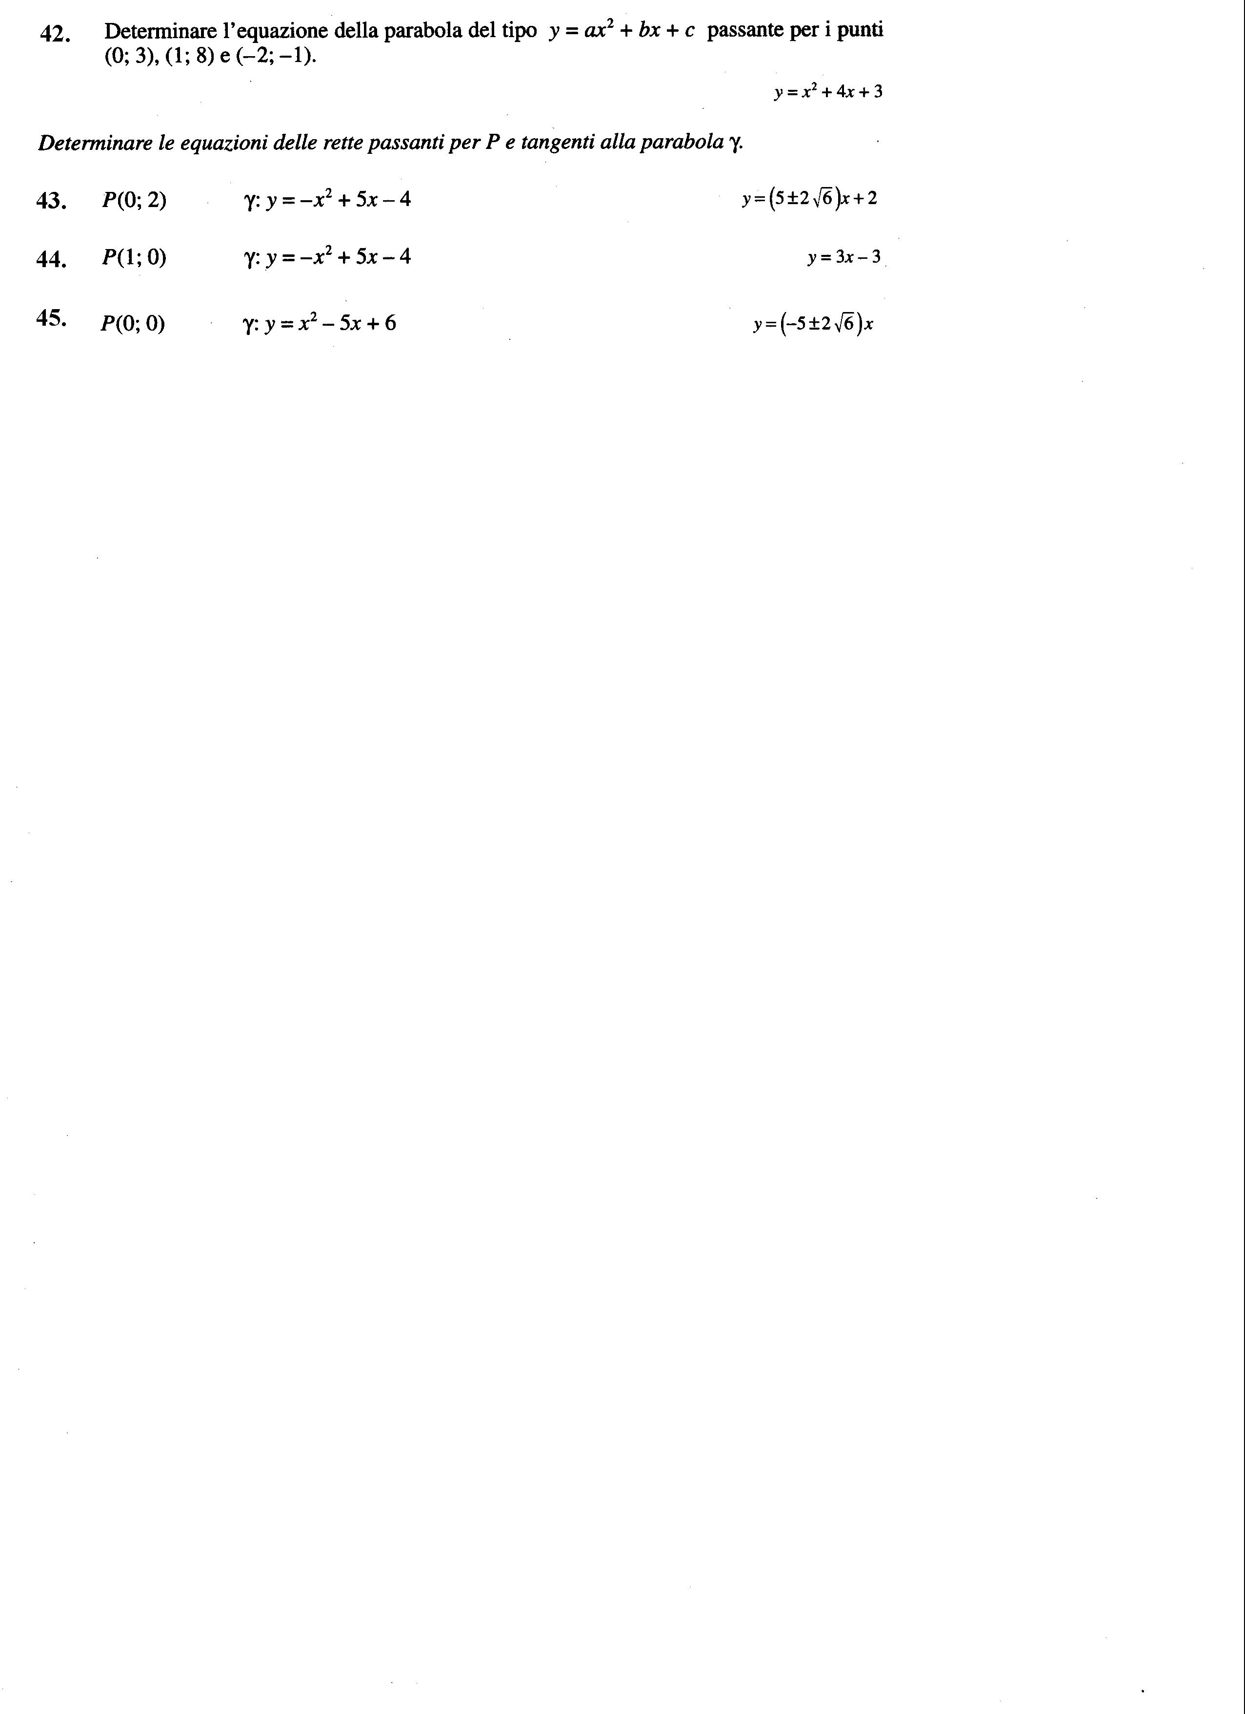

pag 168 del testo - PROVA DI AUTOVERIFICA

- DISEQUAZIONI DI SECONDO GRADO INTERE E FRAZIONARIE E SISTEMI DI DISEQUAZIONI

Ripasso da pag.169 a pag. 183

Esercizi da svolgere:

Risolvi le seguenti disequazioni di secondo grado utilizzando il grafico della parabola associata.

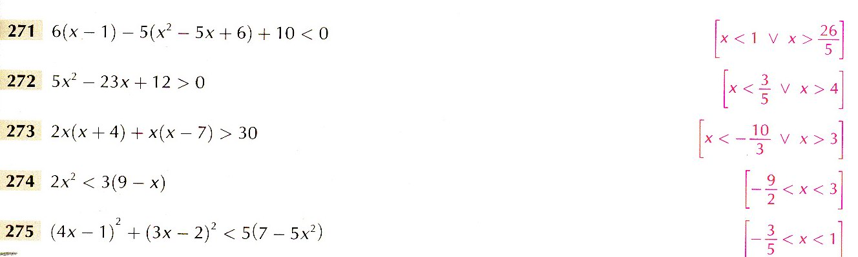

Risolvi le seguenti disequazioni fratte
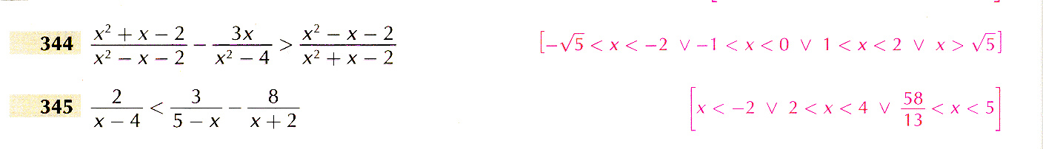

Risolvi i seguenti sistemi di disequazioni

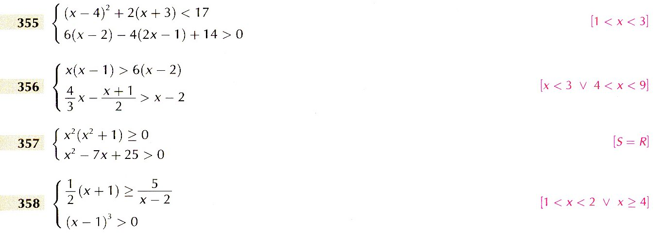

Pag 213 del testo - PROVA DI AUTOVERIFICA

Risolvi le seguenti disequazioni di grado superiore al secondo

3) LA CIRCONFERENZA NEL PIANO EUCLIDEO E NEL PIANO CARTESIANO

Ripasso da pag. 322 a pag 328 ; da pag 336 a pag 339.

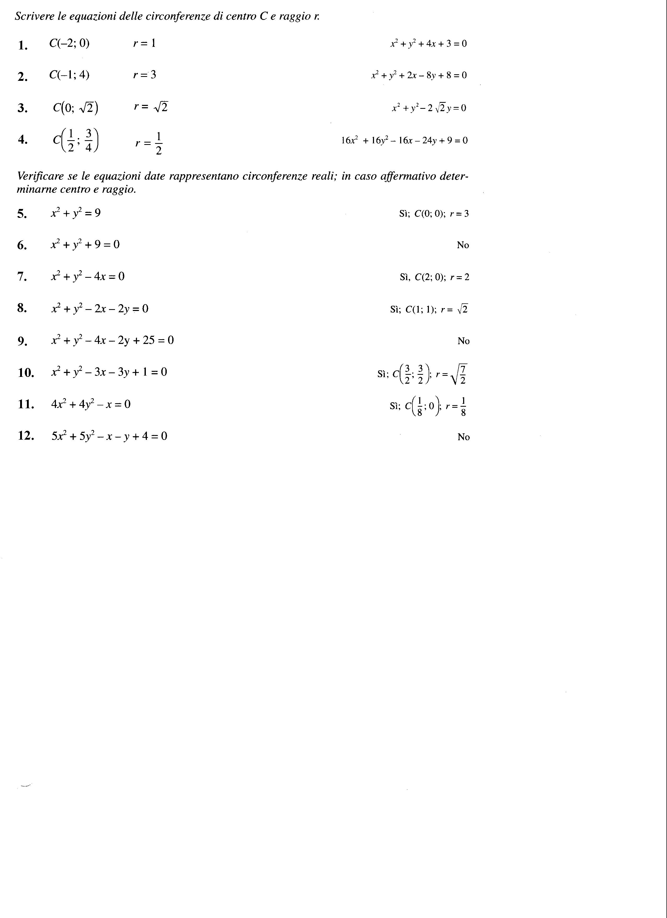
Esercizi da svolgere:

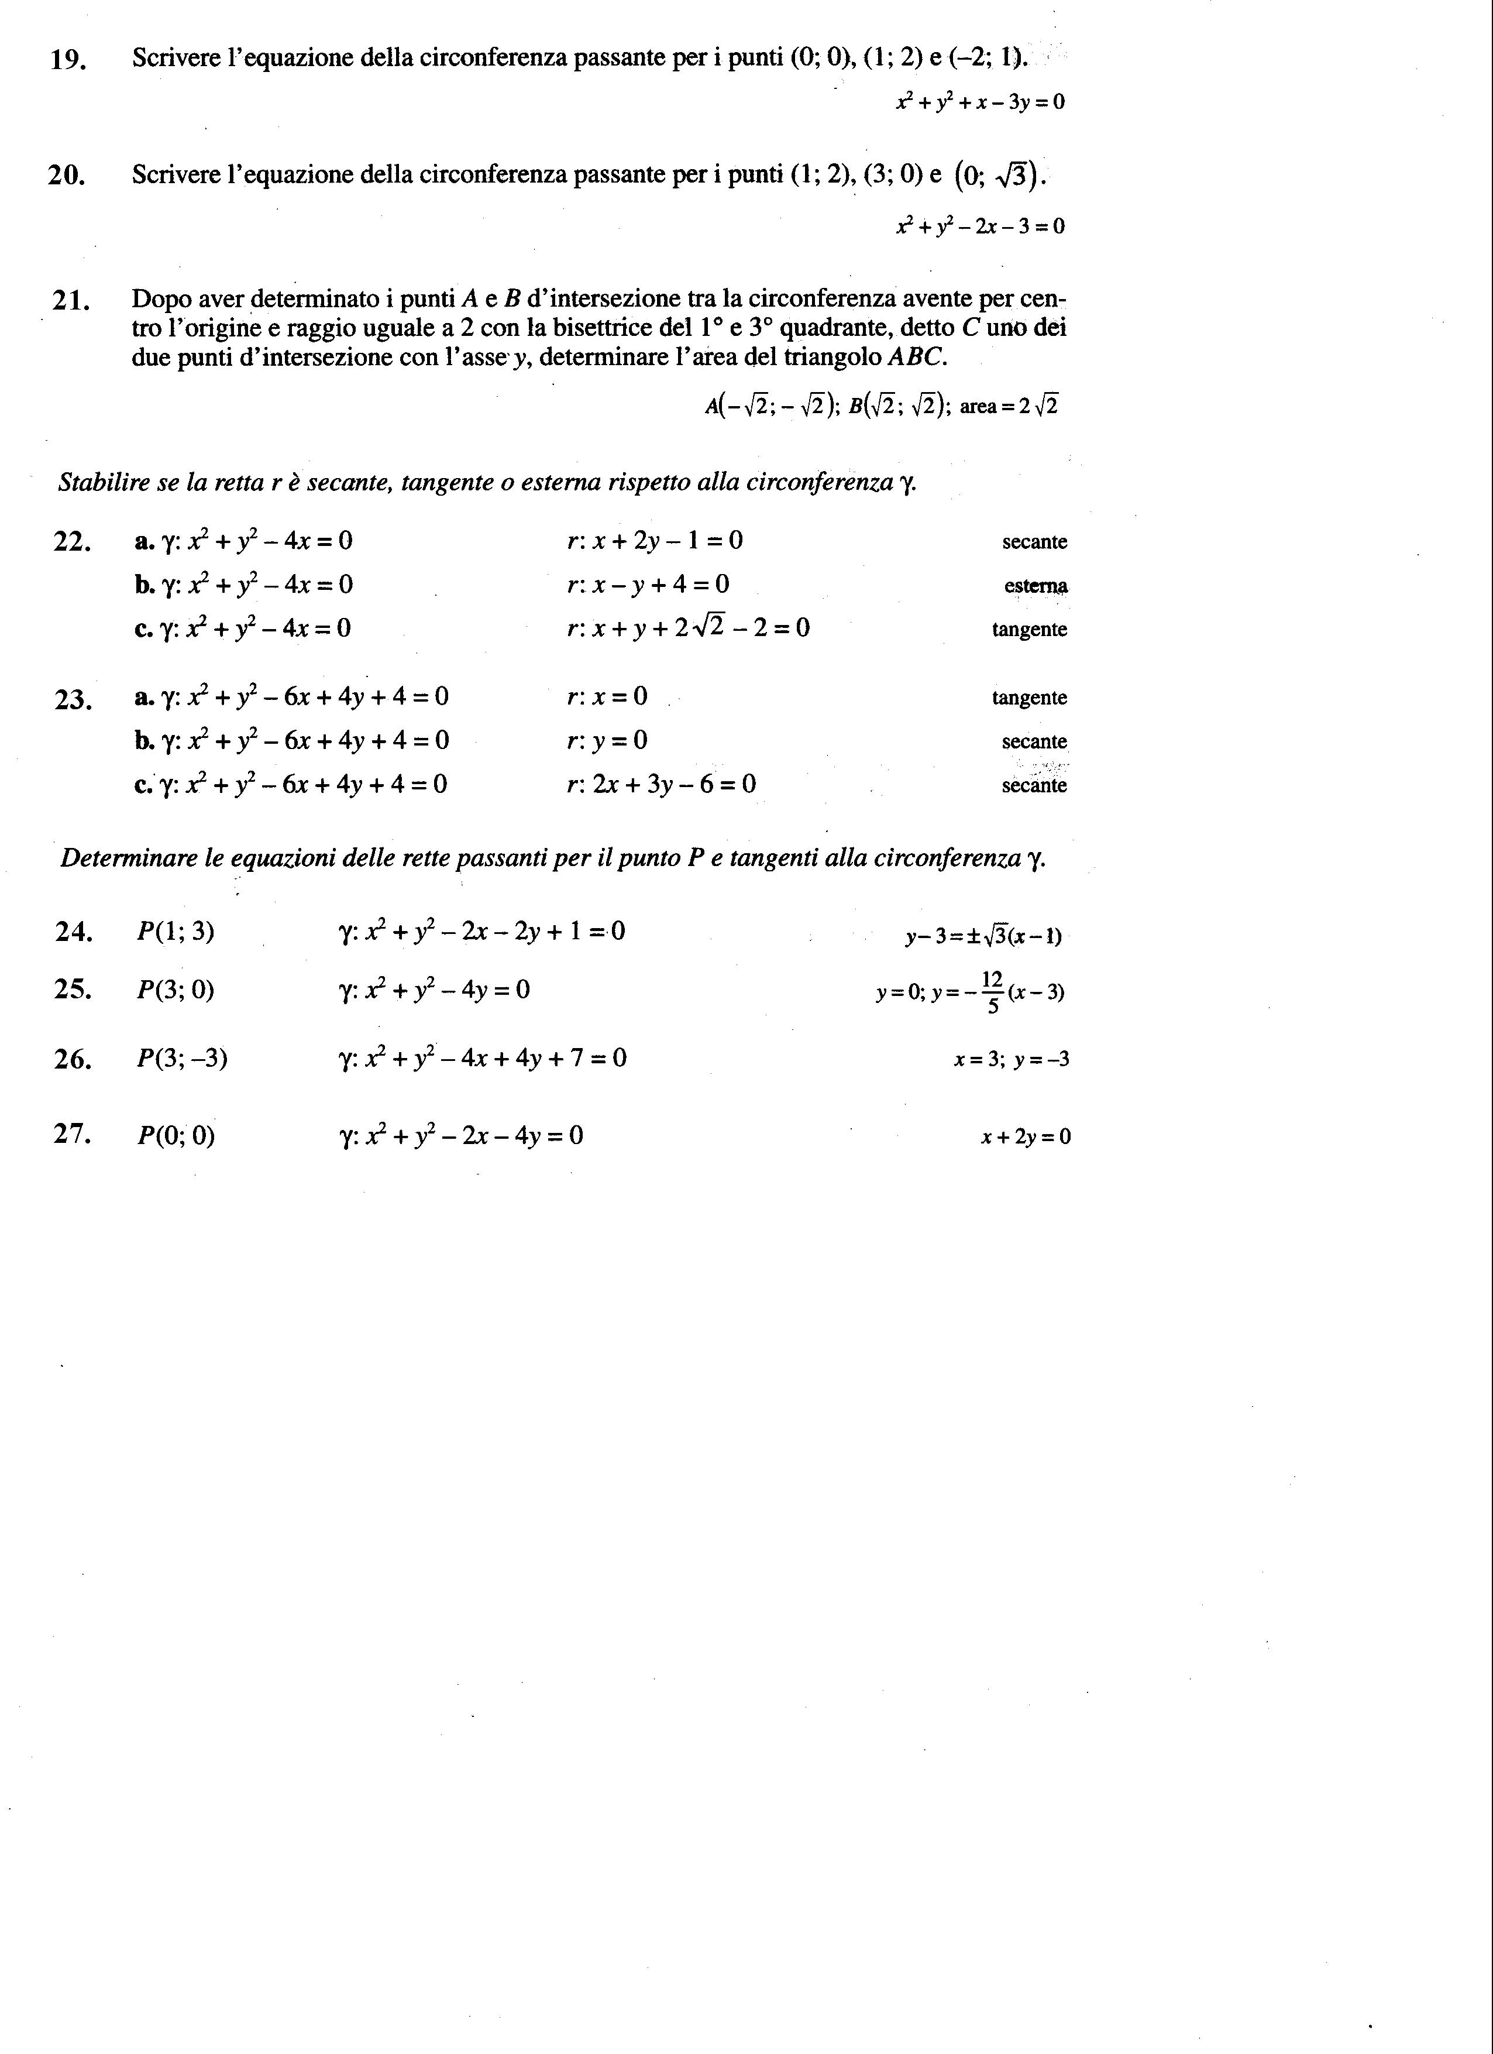

4) GONIOMETRIA
Ripasso da pag 396 a pag 413

Esercizi da svolgere

Valori delle funzioni goniometriche, archi associati
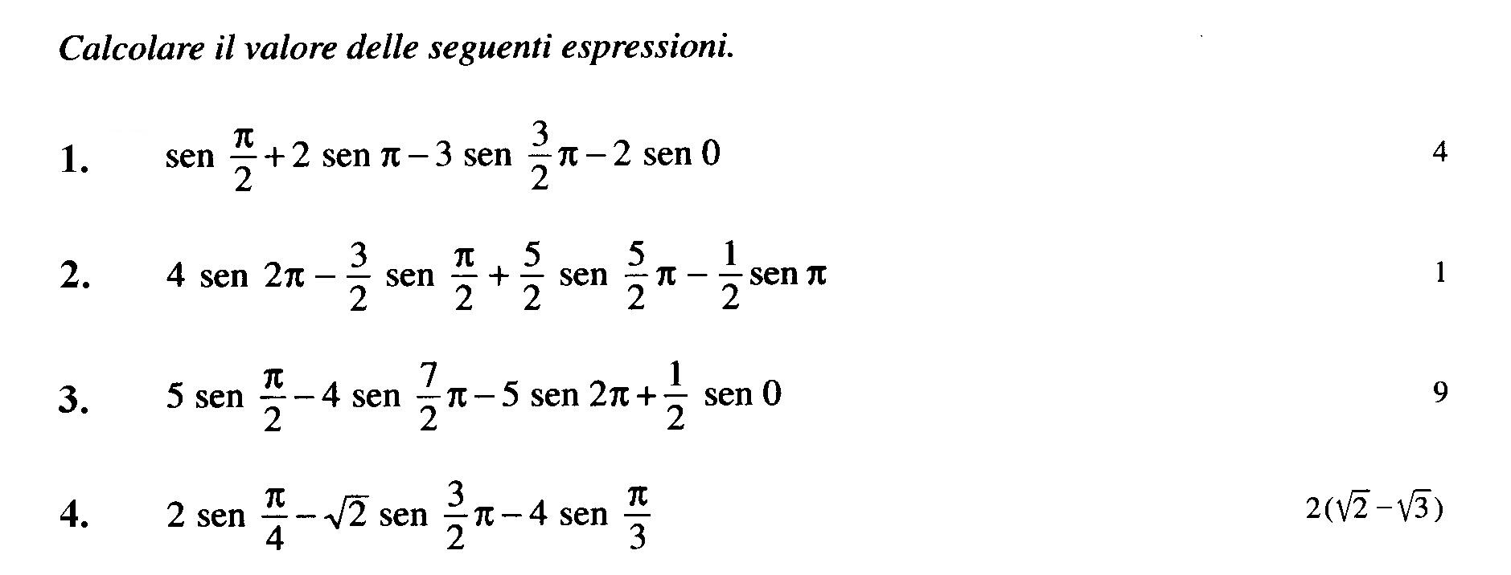

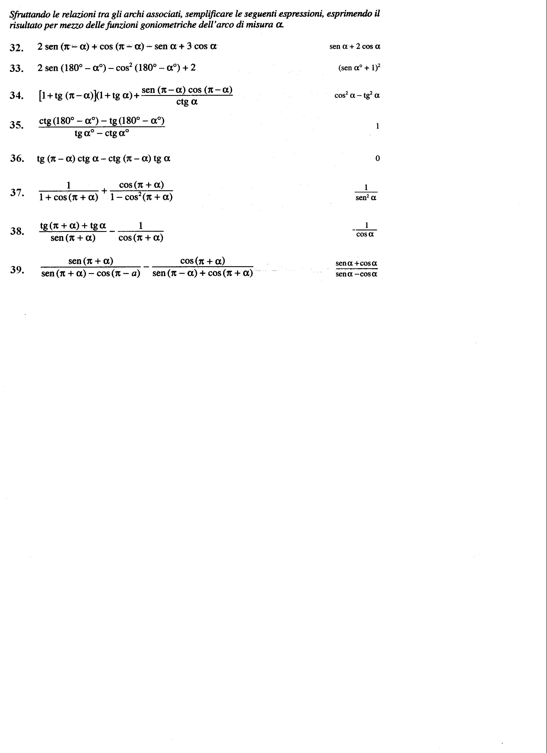

pag 443 del testo – PROVA DI AUTOVERIFICA- (escluso es. 9)

5) EQUAZIONI E DISEQUAZIONI GONIOMETRICHE

Ripasso da pag. 444 a pag 452 e da pag. 460 a pag. 468
Esercizi da svolgere
pag. 471 del testo da n 16 a n 22, da n 47 a 51
pag. 479 del testo da n 130 a n 137, da 139 a 144
pag 486 del testo – PROVA DI AUTOVERIFICA- (esclusi es. 5,6,7,10,11)

6) TRIGONOMETRIA

Ripasso da pag. 487 a 490 e pag 498
Esercizi da svolgere

53. Determinare la misura del perimetro e l’area di un triangolo rettangolo sapendo che un cateto misura 24 cm e il seno dell’angolo ad esso opposto è [60 cm e 120 cm²]

54. Il triangolo isoscele ABC ha la base AB di 70 cm e il seno dell’angolo alla base pari a ; determinare il perimetro del triangolo e la lunghezza dell’altezza CH relativa alla base.
[252 cm e 84 cm]

55. Determinare il perimetro di un triangolo isoscele ABC di cui si conosce l’altezza AH, di 21 cm, relativa alla base BC e il cui angolo al vertice è di 120°. [ cm]

56. Nel triangolo ABC, rettangolo in A, il cateto AB è di 24 cm e il seno dell’angolo ad esso opposto è ; determinare il perimetro del triangolo. [72 cm]

Busto Arsizio, 6 giugno 2013 L’insegnante
Patrizia Giordano

I rappresentanti di classe

